Série ST2S Oral de contrôle du baccalauréat
Mathématiques

EXERCICE I

1 – Répondre aux questions suivantes par vrai ou faux : la courbe ci-dessous est celle de la fonction exponentielle.

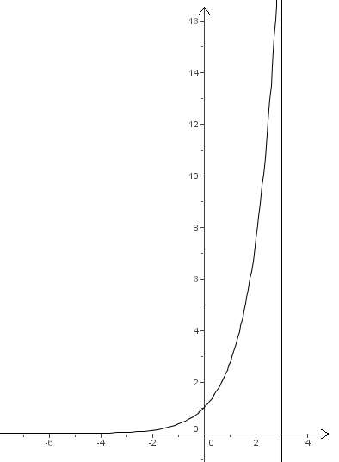

- La courbe représentative de la fonction exponentielle admet la droite d’équation y = 0 comme asymptote horizontale.

- La courbe représentative de la fonction exponentielle admet la droite d’équation x = 3 comme asymptote verticale.

2 – QCM : une ou plusieurs réponses parmi les trois proposées peuvent être bonnes :

- a^{b} =
❐ e ^{a ln b}  e ^{b ln a}  a ^{b ln e}
- La solution dans  de l’équation e^{2x} = 5 est
❐ $\frac{5}{2}$   $\frac{\text{ln}5}{2}$

EXERCICE II

On choisit au hasard une carte dans un jeu de 32 cartes.

1 – Quel est l’univers de cette expérience aléatoire ?

Soit deux évènements
A « obtenir un roi »
B « obtenir un cœur »

2 – Quel est l’effectif des évènements A , $\overline{A}$ , B et $\overline{B}$

3 – Donner une phrase en français définissant chacun des évènements A ∩B, $\overline{A}$∩ B et A ∩ $\overline{B}$

4 – Quelle est la probabilité des évènements A, B et A ∩ B ?

5 – Quelle est la probabilité de l’évènement « obtenir un roi ou un cœur » ?

